SESIÓN 2
INTRODUCCIÓN A LA LIBERTAD DE PENSAMIENTO,
DE CONCIENCIA, DE RELIGIÓN y DE CREENCIAS

Las melodías de
la flauta y el tambor
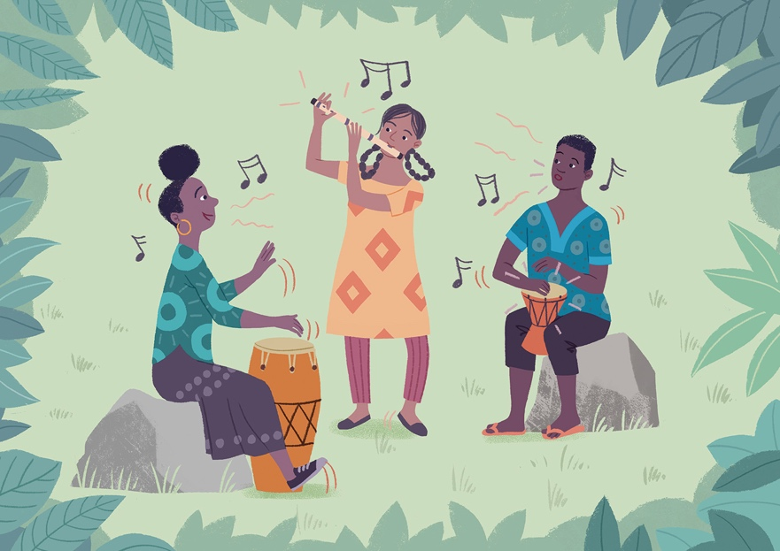

Las melodías de la flauta y el tambor

Por Katherine Cash y Sidsel-Marie Winther Prag
Ilustraciones de Toby Newsome

Esta historia es la base del “ejercicio Érase una vez” y se ilustra en las diapositivas 3 a 23 de la sesión 2 del PowerPoint.

 | LAS MELODÍAS DE LA FLAUTA Y EL TAMBOR
 | Érase una vez, dos aldeas.
 | Las personas que vivían en la aldea del bosque eran famosas por tocar tambores y bailar. En el momento en que un niño podía mantenerse sentado, se le daba un tambor. Había tambores pequeños que hacían un sonido suave, similar a la lluvia, y tambores grandes y ruidosos que necesitaban dos personas para cargarlos. Los tambores formaban parte de la vida: estaban en las celebraciones, los lutos y muchos otros momentos. Las personas creían que los tambores mantenían sus vidas en armonía con los espíritus del bosque.
 | Las personas que vivían en la aldea del valle nunca entendieron a los tamborileros. Les parecía un ruido molesto y se burlaban de esos simples “golpeteos”. Cuando un niño nacía en esta aldea, su padre le tallaba una flauta de madera o hueso, y el niño la llevaba colgada de una cuerda al cuello hasta el final de su vida. Se necesitaban muchos años para dominar las melodías tradicionales y se otorgaba el más alto honor a los hombres cuya habilidad hacía entonar la flauta con tanta dulzura que el Dios del cielo quedaba encantado y concedía lluvia y sol para los campos.
 | Si bien los habitantes de la aldea del Tambor iban al mercado semanal a la aldea de la Flauta para vender sus productos, las personas de ambas aldeas no se mezclaban. Estaba prohibido tocar los tambores en el mercado. Muchos dueños de puestos de la aldea de la Flauta se negaban a venderles a los tamborileros y estos últimos se molestaban con los aldeanos de la Flauta.
 | Una niña, una niña única llamada Ziana, vivía en la aldea de la Flauta. Con su curiosidad y amabilidad, logró ganarse el cariño de todos. Cuando tenía 10 años, su padre se enfermó. Un día, la llamó y le dijo: “Mi querida hija, no viviré mucho tiempo más. Toma mi flauta y llévala contigo, así siempre estaremos juntos”. Ziana estaba muy avergonzada; no era habitual que las niñas llevaran este instrumento, pero pronto se preguntó a sí misma: “¿Por qué no debería tocar la flauta?”. La noche en que murió su padre, Ziana tomó la flauta y se la colgó alrededor del cuello.

 | A medida que crecía, trabajaba arduamente para ayudar a su madre a cultivar verduras y venderlas en el puesto que tenían en el mercado. Si bien era servicial y amable, la gente de su aldea a menudo se burlaba de ella porque llevaba la flauta. A veces, intentaban convencerla de que se la quitara, pero ella se negaba. Siempre que tenía la oportunidad, Ziana se escapaba al bosque y tocaba la flauta de su padre.
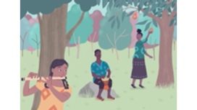 | Un día, Ziana escuchó un suave tamborileo. Curiosa, siguió el redoble a través del bosque hasta llegar a un claro, donde un joven estaba tocando y cantando, mientras su hermana recogía frutas de un árbol. Ziana los reconoció del mercado: eran los hermanos llamados Ono e Iris.  Escondida detrás de los árboles, Ziana comenzó a tocar su flauta. La melodía de la flauta y el ritmo de los tambores se entrelazaban creando una hermosa música.  Cuando terminó la canción, Ziana se dirigió con cautela al claro. Ono e Iris se sorprendieron al ver a una niña con una flauta, pero sonrieron, y se dieron cuenta de que ella, al igual que ellos, no podía tocar su instrumento en la aldea de la Flauta. Iris le ofreció algunas frutas a Ziana, y los tres conversaron y tocaron música hasta que cayó la noche.
 | Al siguiente día de mercado, Ziana vio a sus nuevos amigos frente al puesto de té. El dueño del puesto les gritaba: “¡Fuera, sucios tamborileros!”. Ono estaba enojado, pero Iris se lo llevó a rastras. El hijo del dueño del puesto, que había estado vertiendo té para Ono, parecía avergonzado.
 | Ziana nunca había prestado atención a los carteles que decían “No tamborileros”. Se le encogió el corazón al darse cuenta de que ella y su madre nunca habían comprado nada en los puestos de los tamborileros.  Esa noche, Ziana habló con su mamá y le preguntó por qué nunca fueron a esos puestos. “Es mejor aferrarse a lo que conoces”, respondió su madre, pero Ziana no podía entender y seguía preguntando por qué no todos deberían ser bienvenidos en cualquier parte, y hablaba con entusiasmo sobre las frutas deliciosas que Ono e Iris vendían en su puesto. Por fin, la madre de Ziana aceptó probar algunas frutas al siguiente día de mercado.
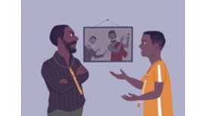 | Mientras tanto, en la casa del dueño del puesto de té, se desató una pelea cuando el hijo del dueño, Brone, cuestionó el trato de su padre a los tamborileros. El dueño del puesto era uno de los flautistas más honrados de la aldea y un hombre lleno de orgullo. Su padre y su abuelo habían sido músicos expertos, pero su hijo era una profunda decepción. No importaba lo mucho que Brone intentara, no podía dominar ni siquiera la melodía más básica. Después de años de práctica forzada y comentarios crueles, Brone había perdido todo el aprecio por la flauta. El niño se sentía atraído por el ritmo distante de los tambores y soñaba con tener otra vida.

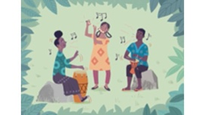 | A medida que pasaba el tiempo, Ziana, Iris y Ono seguían reuniéndose en el bosque para tocar juntos. Ellos también soñaban… con un momento en que todos fueran bienvenidos, en que pudieran tocar los tambores y las flautas sin esconderse y en que disfrutaran de su hermosa música juntos en el mercado.
 | Cada semana, Ono e Iris visitaban a Ziana y a su madre en el puesto de verduras, y la mamá de Ziana les compraba frutas y frutos secos. Un día, Ono notó que la madre de Ziana miraba con curiosidad el tambor que llevaba en su cinturón.  “Es el tambor de la risa”, dijo Ono, “Su sonido significa felicidad; los niños bailan y se ríen cuando lo toco”. La madre de Ziana estaba fascinada.  Otros tamborileros comenzaron a reunirse alrededor, y Ziana y su madre también preguntaban sobre sus tambores. Ese día, la madre de Ziana vendió sus verduras con gran rapidez. Algunos dueños de puestos vecinos estaban molestos con ella por dar la bienvenida a los tamborileros a su sector del mercado, pero la madre de Ziana explicó que, si podían comprarse unos a otros, a todos les iría mejor.
 | Junto a su puesto, un anciano vendía especias, pero no le iba bien. Ono le sugirió colocar un cartel que dijera: “Todos son bienvenidos” para impulsar las ventas y lo pintó para el anciano, con la imagen de un tambor y una flauta.  Las ventas del anciano aumentaron y, poco a poco, los demás dueños de puestos cambiaban de parecer. El cartel de “Todos son bienvenidos” comenzó a verse en puestos de tamborileros y flautistas por igual. El mercado prosperó,
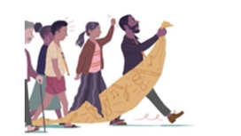 | Pero no todo estaba bien. El padre de Brone estaba horrorizado por los tamborileros que ingresaban a su sector del mercado. Los veía como una amenaza a las viejas costumbres y reunió a personas que sentían lo mismo para romper los carteles y molestar a los tamborileros. La tensión crecía en el mercado y comenzaba a haber preocupación entre los miembros del consejo del mercado.
 | Brone se negó a participar en el plan de su padre. En cambio, él y el anciano vendedor de especias hablaron con los miembros del consejo y los persuadieron a fin de que organizaran un concierto para todos en el mercado. Tal vez, el padre de Brone y los demás pudieran aprender a aceptar a los tamborileros si escucharan sus historias y sus canciones.
 | Se corrió la voz sobre el concierto y la gente venía de lejos. Los dueños de los puestos vendieron mucho más de lo habitual ese día.  Por fin, era hora del concierto. El anciano vendedor de especias tocó una hermosa melodía con su flauta de madera, mientras que su hija cantaba una canción de gratitud al Dios del cielo para tener una buena cosecha. Explicó por qué la canción significaba tanto para él después de años de dificultades en su juventud.  El padre de Brone levantaba una ceja mientras observaba las sonrisas y los asentimientos de algunos de los tamborileros que se encontraban en la multitud.
 | El anciano invitó a Ono e Iris al escenario. Contaron historias de sus tambores y tocaron melodías divertidas en honor al espíritu bailarín del arroyo del bosque, y canciones estruendosas para agradecer al espíritu tormentoso por mantener seguros sus árboles frutales. Por primera vez, los aldeanos de la Flauta comenzaban a entender lo que significaban los tambores para los tamborileros. El padre de Brone fruncía el ceño.
 | Finalmente, Ziana se unió a Ono e Iris en el escenario. Pensó en su padre, puso la flauta en sus labios y los tres comenzaron a tocar juntos. Se hizo un silencio impactante. Nunca antes se había escuchado la flauta y los tambores juntos ni se había visto a una niña tocando la flauta.  La melodía de gratitud por el sol y la lluvia de la flauta de Ziana flotaba por el aire al ritmo del arroyo que bailaba con los golpes del tambor de Ono.  Cuando la canción terminó, la multitud se miraba unos a otros. Algunos aplaudieron con duda mientras otros miraban hacia otro lado. El padre de Brone estalló en ira contra Ziana. “¡Traidora!”, gritó y se fue furioso.  Brone miró a su padre con rostro apenado. Sacudiendo la cabeza, se quitó la flauta del cuello, la dejó en el puesto de su padre y salió de la aldea para siempre.
 | Después del concierto, se habló mucho en las dos aldeas. ¿Se debería atender a todos en todos los puestos del mercado? ¿Se debería permitir que las niñas toquen la flauta y que la flauta y el tambor se toquen en conjunto alguna vez? Después de muchos meses, los aldeanos aún no podían ponerse de acuerdo.  Después de escuchar las experiencias de los tamborileros y ver la sinceridad de todas las personas, el consejo del mercado tomó una decisión.  “¡Todas las personas serán tratadas bien en el mercado!”.  Se retiró la prohibición de tambores y se quitaron los carteles de “No tamborileros”. Sin embargo, en otras cuestiones sobre la interpretación de instrumentos, el consejo se negó a tomar partido. Se respetaría, en cambio, la creencia sincera de cada persona y serían libres de seguirla.
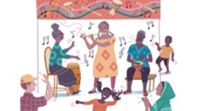 | Pasaron muchos años hasta que los tamborileros se sintieron bienvenidos en cada puesto del mercado, pero cada semana podía verse a Ziana, Ono e Iris juntos tocando las canciones de la flauta y el tambor, hasta que sus dedos se pusieron rígidos y su pelo se volvió blanco.

